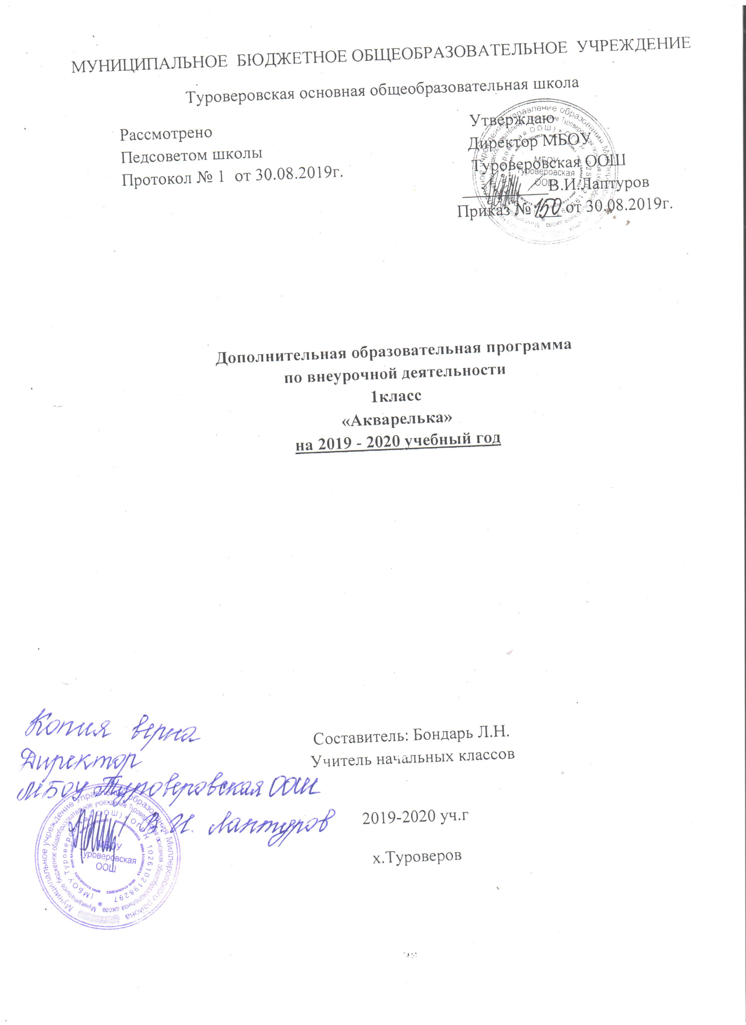

1.Пояснительная записка.
Рабочая программа по внеурочной деятельности “Акварелька" составлена в соответствии с требованиями Федерального государственного образовательного стандарта начального общего образования и представляет собой вариант программы внеурочной деятельности. Рабочая программа имеет предметную направленность и разработана в соответствии с программой курса Б. М. Неменского.
Программа "Акварелька» предназначена для детей в возрасте от 7до10 лет с разной степенью одаренности, имеющих интерес к художественной деятельности и направлена на обеспечение дополнительной теоретической и практической подготовки по изобразительному искусству.
Содержание программы нацелено на формирование культуры творческой личности, на приобщение учащихся к общечеловеческим ценностям через собственное творчество и освоение опыта прошлого. Содержание программы расширяет представления учащихся о видах изобразительного искусства, стилях, формирует чувство гармонии и эстетического вкуса. Актуальность данной программы обусловлена также ее практической значимостью. Дети могут применить полученные знания и практический опыт при выполнении творческих работ, участвовать в изготовлении рисунков, открыток. Предлагаемые занятия основной упор делают на изучение цветовой гаммы, подбор цветовых оттенков при выполнении работ.
Программа рассчитана на 33часа. В связи с тем, что 1день совпал с праздничным днём 1мая, путём уплотнения, программа будет освоена за 32часа.
Цель программы - формирование художественной культуры учащихся как неотъемлемой части культуры духовной.
Задачи преподавания изобразительного искусства :
• формирование у учащихся нравственно-эстетической отзывчивости на прекрасное и безобразное в жизни и в искусстве;
• формирование художественно-творческой активности школьников;
• овладение образным языком изобразительного искусства посредством формирования художественных знаний, умений и навыков.
Формирование нравственно-эстетической отзывчивости рассматривается как педагогический процесс, направленный на развитие осознанного отношения детей к окружающему миру и умения выражать его как в словесной форме, так и художественными средствами. Учитель строит занятия таким образом, чтобы от урока к уроку школьники учились видеть в природе многообразие формы и цвета, ценить красоту простых, обыденных явлений.
Формирование нравственно-эстетической отзывчивости происходит не только в процессе восприятия окружающей при-роды, но и в ходе практической деятельности, при восприятии произведений художников (подлинники, слайды, репродукции), при обсуждении творческих работ одноклассников. В результате формирования эмоционально-оценочного отношения к работам одноклассников, к собственному творчеству принимает новые формы и художественно-творческая активность учащихся.
Формирование художественно-творческой активности учащихся в области изобразительной деятельности позволяет им раскрыться, овладеть различными приемами творческой деятельности. В этом возрасте для ребенка является проблемой
письмом, и преодолеть эти трудности поможет графическая работа карандашом, палочкой и тушью, углем и грифелем, работа в мелкой пластике, развивающая пальцы. Живописное освоение листа большого формата с помощью гуашевых красок и широкой кисти помогает раскрепоститься и учит легко работать кистью во всех направлениях, свободно координируя движения руки.
Художественно-творческая активность детей не только направлена на создание творческого произведения, но и находит проявление в момент вынашивания замысла, в процессе обсуждения будущей работы. Часто сам разговор, непосредственно предваряющий практическую деятельность, является толчком, рождающим художественный образ в детском творчестве. Стимулируют рождение художественного образа музыкальный, литературный и визуальный материал.
Овладение образным языком изобразительного искусства посредством формирования художественных знаний, умений и навыков происходит не только в процессе практической деятельности ребенка, но и на подготовительном этапе, связанном с восприятием окружающей действительности, произведений искусства, в результате обсуждения детских работ, а также в процессе усвоения способов работы с различными художественными материалами, демонстрируемых учителем на уроке. В работе с учащимися необходимо идти от образа, от эмоционального насыщения каждой темы. Даже задания, связанные с постижением цвета, характера графической линии, освоением технических приемов работы кисточкой, палочкой, карандашом, в первую очередь должны иметь нравственно-эмоциональную нагрузку.
Материал курса «Акварельки» представлен в программе следующими содержательными линиями:
- живопись,
- графика,
- скульптура,
- народное и декоративно-прикладное искусство,
Занятия по этим содержательным линиям распределены в течение учебного курса. Наряду с групповой формой работы, во время занятий осуществляется индивидуальный и дифференцированный подход к детям. Каждое занятие состоит из двух частей – теоретической и практической. Теоретическую часть педагог планирует с учётом возрастных, психологических и индивидуальных особенностей обучающихся. Практическая часть состоит заданий и занимательных упражнений для развития пространственного и логического мышления.
Занятия построены следующим образом:
1) Организационный момент. Проверка готовности класса к уроку.
2) Беседа по теме урока. Активизация мыслительной деятельности учащихся, подготовка к выполнению заданий основной части.
3) Основная часть. Творческая практическая деятельность учащихся.
4) Итог урока. Выставка и анализ работ. Обобщение темы урока.
Принципы, лежащие в основе построения рабочей программы:
- личностно-ориентированные: разностороннее, свободное и творческое развитие ребенка,
- дидактические: наглядность, связь теории с практикой,
- творчества (креативности) : предполагает максимальную ориентацию на творческое начало в учебной деятельности обучающегося приобретение ими собственного опыта творческой деятельности, умение создавать новое, находить нестандартные решения,
- деятельностно-ориентированные: деятельности, освоение учениками знаний, умений, навыков преимущественно в форме практической творческой деятельности.
- вариативности предполагает развитие у детей вариативного мышления, т.е. понимания возможности различных вариантов решения задачи и умения осуществлять систематический перебор вариантов. Этот принцип снимает страх перед ошибкой, учит воспринимать неудачу не как трагедию, а как сигнал для её исправления.
Реализация программы рассчитана на 1 год начального образования объёмом 33 часа. Занятия проводятся 1 раз в неделю.

2.Планируемые результаты освоения программы внеурочной деятельности:
1. Раскрытие творческого потенциала школьников.
2. Умение воплощать в живописных работах свои собственные впечатления.
3. Создавать прекрасное своими руками.
4. Ценить свой труд, уважать чужой.
5. Умение применять теоретические знания на практике.
6. Умение пользоваться художественным материалом.
Личностные, метапредметные и предметные результаты освоения программы.
Личностными результатами изучения программы является формирование следующих умений:
оценивать жизненные ситуации (поступки, явления, события) с точки зрения собственных ощущений (явления, события), в предложенных ситуациях отмечать конкретные поступки, которые можно оценить как хорошие или плохие; называть и объяснять свои чувства и ощущения от созерцаемых произведений искусства, объяснять своё отношение к поступкам с позиции общечеловеческих нравственных ценностей; самостоятельно определять и объяснять свои чувства и ощущения, возникающие в результате созерцания, рассуждения, обсуждения, самые простые общие для всех людей правила поведения (основы общечеловеческих нравственных ценностей); в предложенных ситуациях, опираясь на общие для всех простые правила поведения, делать выбор, какой поступок совершить.
Метапредметными результатами изучения программы является формирование следующих универсальных учебных действий (УУД).
Регулятивные УУД:
· определять и формулировать цель деятельности на уроке с помощью учителя;
проговаривать последовательность действий на уроке;
· учиться высказывать своё предположение (версию) ;
· с помощью учителя объяснять выбор наиболее подходящих для выполнения задания материалов и инструментов;
· учиться готовить рабочее место и выполнять практическую работу по предложенному учителем плану с опорой на образцы, рисунки учебника;
· выполнять контроль точности разметки деталей с помощью шаблона;
Средством для формирования этих действий служит технология продуктивной художественно-творческой деятельности.
· учиться совместно с учителем и другими учениками давать эмоциональную оценку деятельности класса на уроке.
Средством формирования этих действий служит технология оценки учебных успехов.
Познавательные УУД:
· ориентироваться в своей системе знаний: отличать новое от уже известного с помощью учителя;
· добывать новые знания: находить ответы на вопросы, используя свой жизненный опыт и информацию, полученную на уроке;
· перерабатывать полученную информацию: делать выводы в результате совместной работы всего класса;
· перерабатывать полученную информацию: сравнивать и группировать предметы и их образы;
· преобразовывать информацию из одной формы в другую – изделия, художественные образы.
Коммуникативные УУД:
· донести свою позицию до других: оформлять свою мысль в рисунках, доступных для изготовления изделиях;
· слушать и понимать речь других.
Средством формирования этих действий служит технология продуктивной художественно-творческой деятельности. Совместно договариваться о правилах общения и поведения в школе и следовать им.
Предметными результатами изучения программы является формирование следующих знаний и умений.
Иметь представление об эстетических понятиях: эстетический идеал, эстетический вкус, мера, тождество, гармония, соотношение, часть и целое.
По художественно-творческой изобразительной деятельности:
знать особенности материалов (изобразительных и графических), используемых учащимися в своей деятельности, и их возможности для создания образа. Линия, мазок, пятно, цвет, симметрия, рисунок, узор, орнамент, плоскостное и объёмное изображение, рельеф, мозаика.
Реализовывать замысел образа с помощью полученных на уроках изобразительного искусства знаний.
Учащиеся научатся:
- высказывать простейшие суждения о картинах и предметах декоративно- прикладного искусства ( что больше всего понравилось , почему, какие чувства, переживания может передать художник);
-стремиться верно и выразительно передавать в рисунке простейшую форму, основные пропорции, общее строение и цвет предметов;
-без напряжения проводить линии в нужных направлениях, не вращая при этом лист бумаги;
-использовать формат листа ( горизонтальный, вертикальный) в соответствии с задачей и сюжетом;
-использовать навыки компоновки;
-менять направление штриха, линии. Мазка согласно форме;
-составлять узоры в полосе, квадрате, круге из декоративно обобщенных и переработанных форм растительного мира, из геометрических форм;
-лепить несложные объекты ( фрукты, животных, человека, игрушки);
-составлять аппликационные композиции из разных материалов.
Учащиеся получат возможность научиться:
-передавать в рисунках на темы и иллюстрациях смысловую связь элементов композиции, отражать содержание литературного произведения;
-передавать пространственное отношение ( изображать на листе бумаги основание более близких предметов ниже, дальних – выше, ближние предметы крупнее равных им, но удаленных и т.д.);
-применять приемы рисования кистью, пользоваться палитрой, использовать художественную выразительность материалов ( акварель, гуашь, пастель, тушь и др.), уметь ровно и аккуратно закрасить поверхность в пределах намеченного контура;
3.Содержание программы
1 класс
Наблюдаем и изображаем осень – 7 часов
Изображение осенних листьев, деревьев, натюрморта из осенних плодов (овощи, фрукты). Выполнение натюрморта-аппликации. Упражнение на смешивание красок.
В чем красота зимы? – 7 часов
Знакомство с новым видом художественной деятельности, видами орнамента, правилами его построения. Роспись варежки орнаментом. Изображение снега.
Мы и наши друзья – 10 часов
Знакомство с работой художника в цирке. Навыки работы с пластилином. Знакомство с рыбами, изображение рыб. Рисуем дом. Выполнение аппликации собаки. Рисуем членов семьи.
Какого цвета весна и лето? – 8 часов

Календарно-тематическое планирование 2019-2020уч.г
№  п/п | Дата  по плану | Дата  по факту | Кол-во  часов | Тема занятия
 | 6.09 |  | 1 | Чем и как работают художники?(8 часов).  Гуашь. Цветочная поляна
 | 13.09 |  | 1 | Гуашь, добавление черной и белой краски. Природная стихия
 | 20.09 |  | 1 | Восковые мелки. Букет осени
 | 27.09 |  | 1 | Восковые мелки. Букет осени
 | 4.10 |  | 1 | Аппликация из осенних листьев
 | 11.10 |  | 1 | Аппликация «Осенний ковер» (коллективная работа)
 | 18.10 |  | 1 | Графические материалы. Волшебный цветок
 | 25.10 |  | 1 | Пластилин. Древний мир
 | 1.11 |  | 1 | Мы изображаем, украшаем, строим (8 часов).  Изображение и реальность. Птицы родного края
 | 15.11 |  | 1 | Изображение и фантазия.
 | 22.11 |  | 1 | Изображение и фантазия. Сказочная птица
 | 29.11 |  | 1 | Украшение и реальность. Паутинка
 | 6.12 |  | 1 | Украшение и фантазия. Кружева
 | 13.12 |  | 1 | Постройка и реальность. Мой дом
 | 20.12 |  | 1 | Постройка и фантазия. Городок-коробок (коллективная работа)
 | 27.12 |  | 1 | Постройка и фантазия. Городок-коробок (продолжение работы)
 | 17.01 |  | 1 | О чем говорит искусство? ( 9 часов).  Выражение отношения к окружающему миру через изображение природы. Море
 | 24.01 |  | 1 | Выражение отношения к окружающему миру через изображение животных
 | 31.01 |  | 1 | Образ человека и его характер (женский образ)
 | 7.02 |  | 1 | Образ человека и его характер (в объеме, женский образ)
 | 14.02 |  | 1 | Образ человека и его характер (в объеме, мужской образ)
 | 28.02 |  | 1 | Выражение характера человека через украшение
 | 6.03 |  | 1 | Выражение намерений человека через конструкцию и декор
 | 13.03 |  | 1 | Выражение намерений человека через конструкцию и декор (сказочный флот)
 | 20.03 |  | 1 | Обобщение темы. Космическое путешествие
 | 3.04 |  | 1 | Как говорит искусство?(9 часов).  Цвет как средство выражения. Теплые и холодные цвета
 | 10.04 |  | 1 | Цвет как средство выражения. Теплые и холодные цвета. Смешивание с черным, белым, серым цветами.
 | 17.04 |  | 1 | Цвет как средство выражения. Автопортрет в теплых тонах.
 | 24.04 |  | 1 | Цвет как средство выражения. Автопортрет в холодных тонах.
 | 8.05 |  | 1 | Цвет как средство выражения. Портрет друга.
 | 15.05 |  | 1 | Линия как средство выражения. Изображение ветки.
 | 20.05 |  | 1 | Цвет, ритм, композиция — средства выразительности. Весна, шум птиц (коллективная работа) Итоговый урок года.

